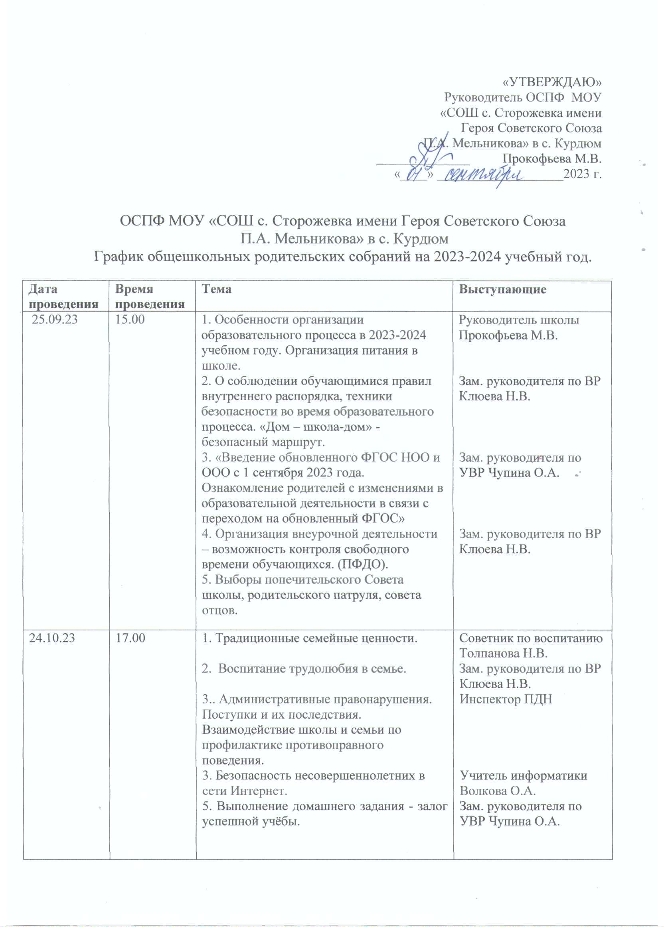

22.12.23 | 17.00 | 1. Роль семьи в формировании здорового образа жизни ребенка.  2. Профилактика гриппа, ОРВИ, ОРЗ.  3. Профессиональное самоопределение учащихся. Значение выбора профессии в жизни человека. Роль родителей в процессе выбора профессии, приобщение к труду. Сопровождение и поддержка профессионального выбора ребенка со стороны родителей. | Зам. руководителя по ВР  Клюева Н.В.  Заведующий ФАП  Портнова Г.А.  Зам. руководителя по УВР Чупина О.А.
05.04.24 | 17.00 | 1. Организация отдыха, оздоровления и занятости учащихся в летний период.  2. Организация работы по информированию о процедурах проведения ГИА-9 и ГИА-11 родителей (законных представителей). Родительская поддержка учащихся в период сдачи выпускных экзаменов | Зам. руководителя по ВР  Клюева Н.В.  Зам. руководителя по УВР Чупина О.А.
В течение года |  | Консультации родителей по различным вопросам  «Спрашивайте - отвечаем» | Руководитель школы Прокофьева М.В.  Классные руководители

Заместитель руководителя по ВР: Клюева Н.В.

